Цель: понять идею автора на эмоциональном уровне.

Задачи:
развивать речевую деятельность уч-ся, творческие способности учащихся
расширять и обогащать словарный запас уч-ся
воспитывать бережное отношение к природе, братьям нашим меньшим.

Оборудование: учебник О.В. Джежелей "Литературное чтение”. Часть вторая. 2 класс, портрет писателя Е. И. Чарушина., документ-камера, проектор, толковый словарь Ожегова.

Ход урока

1. Организация класса
1.Организационный момент.
Приветствие.
Знакомство с присутствующими гостями на уроке.
Настрой на работу.

Урок чтения. Сегодня на уроке у нас много гостей. Все они пожелали посмотреть, как вы можете работать на уроке. Мы гостям очень рады и с удовольствием покажем, как мы можем работать. Вначале проведём разминку по чтению. Выполним следующее упражнение: (Слайд)

Слова в скобках вам будут подсказывать, с какой интонацией вам надо читать следующие предложения. Читать будем по цепочке.

3. Проверка домашнего задания

Сказка Н.М.Павлова "Зимняя пирушка”. Было предложено выполнить задание по выбору.
Кто подготовил рассказ?
Кто подготовил рисунки деревьев к этой сказке? (поднимают зеленые (готов) или красные(не готов) карточки.)

1. Заслушиваются:
а) составленные рассказы детей о каждом дереве, о том, как оно выглядит, какую пользу людям приносит.

2. Рассматриваются рисунки к понравившемуся отрывку сказки.
Где встречаются все эти деревья вместе и в большом количестве?
Чего еще много в лесу?

4. Изучение нового материала

Работа с текстом до чтения.

а) Посмотрите на иллюстрацию (Слайд).

- Что изображено на этой иллюстрации?
-Где это всё происходит, как вы думаете? (В лесу, зимой)
-Кто главный герой этой иллюстрации? (Кошка)
-Как вы думаете, почему мы рассмотрели эту картинку?

(Мы будем читать о кошке.)

- Вы должны были наблюдать за кошками, за их повадками. Кто хочет рассказать?
Что вы знаете о кошках и об отношении человека к этим животным? (Сначала дети пишут на черновиках самостоятельно, потом составляются группы и обмениваются с информацией с членами группы и составляют общую информацию. Данные всех групп выводятся на доску с помощью документ-камеры)
- По этим данным мы видим что вы знаете по этому вопросу, а в конце урока определим, что вы нового узнали.

б) Давайте отгадаем, с чьим произведением сегодня мы познакомимся.
Ребус:
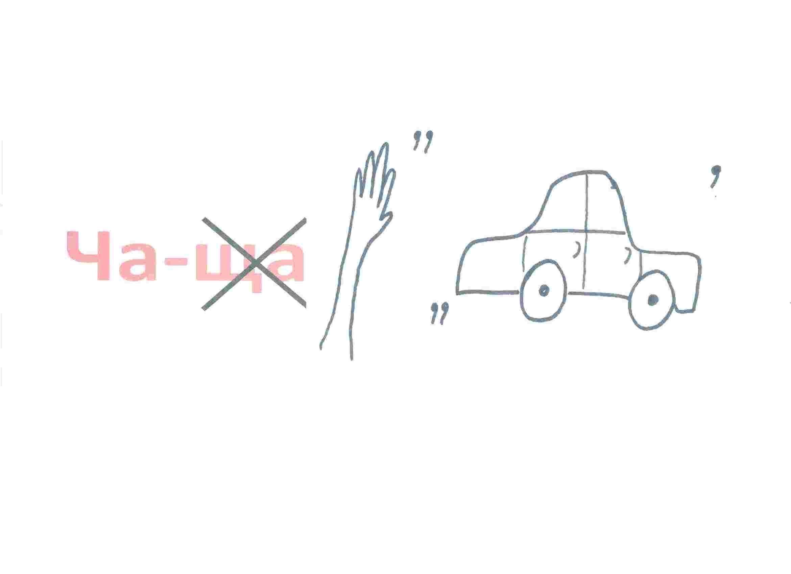
Прочитайте имя автора. (Е.И. Чарушин)

1. Биографические сведения о Е.Чарушине, подготовленные учениками.

(Курбанов С.)

Евгений Иванович Чарушин родился в г. Вятке (ныне Киров) 11 ноября 1901 года в семье известного русского художника – архитектора. Отец его много путешествовал и часто брал с собой сынишку. Первые уроки наблюдательности были получены в этих путешествиях по лесному краю.

(Эмирчубанова Э.)

Отец дал мальчику первые навыки рисования. Мать, Любовь Александровна, привила сыну вкус к музыке, научила его понимать природу. Мальчик очень любил животных. В доме у Чарушиных водились кошки, собаки, кролики, козлики. На день рождения отец сыну дарил книги о природе. Эти книги Женя читал запоем. Он вооброжал себя великим путешественником, знаменитым учёным и бесстрашным предводителем индейцев. А потом брал карандаш или кисть и рисовал джунгли, охоту, индейцев на лошадях.

(Дадашева Л.)

Особенно хорошо Женя рисовал зверей и птиц, о которых прочитал в книгах и каких видел в жизни. К Чарушину известность пришла как к художнику – иллюстратору. Он иллюстрировал книги Пришвина, Бианки, Маршака, Горького. Позже он стал писать рассказы о животных, и их повадках.

Кто такой анималист? Почему я задала этот вопрос? (Слайд)

в) Откройте книги и прочитайте название рассказа Е.П.Чарушина, с которым вы познакомитесь сегодня на уроке. ("Кошка Маруся”.)
- Про кого же мы будем читать? (Про кошку по кличке Маруська). Значит вы правильно предположили: это она изображена на иллюстрации.

г) Рассмотрите иллюстрацию в конце текста на странице 103.
- Кого вы там видите?
(Кошка Маруська пьёт молоко).
- Где происходят события? (В доме хозяина)

Вы сумели понять, почему кошка на первой иллюстрации изображена в холодном лесу, а на иллюстрации после текста – в тёплом доме? Что ещё можно предположить? (Высказывания учащихся)

Прочитаем текст и проверим свои предположения.

ФИЗМИНУТКА

Работа с текстом во время чтения. Предугадывание и осмысление на уровне содержания.

Первичное чтение.
Проблемный вопрос:
Какой урок преподнесла кошка хозяину?

а) Чтение учителя половины рассказа, а половину читают сами дети.
Чтение 1 абзаца.
- У кого жила кошка Маруська? Назови её хозяина.
(У деревенского охотника Никиты Ивановича Пистончикова)
Почему кошка была худая?
(Её очень плохо кормил хозяин, она голодала)
Как вы думаете, что произойдет дальше?

б) Чтение 2,3 абзаца.
Зачем Маруська стала ходить в лес?
(От голода)
Где осталась жить Маруська весной? (осталась жить в лесу)
Интересно, изменилась ли кошка?

в) Чтение про себя 4
отгадали ли вы?
Какая она стала?
А как, по-вашему, повел себя хозяин, когда кошка исчезла?

г) 5 абзацев.

Как повёл себя хозяин? Был ли он расстроен тем , что кошки давно не было дома?
(Хозяин про неё совсем забыл.)

д) Чтение 6, 7 обзацев.
Как вы думаете, что станет с Марусей?

е)Чтение 8, 9, 10 абзацев.
Как стала питаться кошка в лесу с приходом осени и зимы?
(Только мыши остались для питания)
Почему кошка опять похудела?
(Стало холодно и голодно, так как все звери птицы попрятались от холодов)

ж) Чтение про себя 11, 12, 13 обзацев.

Что надел Никита Иванович, собравшись на охоту?
Чьи следы он увидел?
Как вы думаете, что произойдет дальше?

з)Чтение 14, 15 абзацев.
Какой забавный случай произошёл с Никитой Ивановичем во время охоты в лесу?
(Кошка Маруся свалилась прямо на голову хозяину, во время охоты в лесу, приняв его заячью шапку за зайца)
Как выглядела Маруська? (тощая-претощая)
Интересно, что решит Никита Иванович?

и)Чтение 16 абзаца.
- Какое решение принял Никита Иванович?
(Никита Иванович пожалел кошку, принёс её домой и стал кормить её досыта.)

Словарная работа проводится во время чтения. Значения слов рассматриваются по словарю через веб-камеру.
Как вы понимаете выражения –плешивая кошка?
Изловит
Недобычливая охота
Шапка- ушанка
Полушубок
Наземь
Крадучись

Что означает выражение
«Кожа да кости» Как вы думаете, что означает это выражение? Как называется это выражение? (фразеологизм) (на доске толкование, запись в тетрадь)

Физкультминутка

Выборочное чтение.

Какой стала кошка в лесу весной и зимой. Найти антонимы (выводятся на доску предложения, антонимы подчеркиваются по указаниям детей)

Работа в группах. Класс делится на 3 группы.
Ромашка Блума.
Работа с текстом после чтения.

Почему автор решил написать этот рассказ? (Он написал этот рассказ, чтобы показать нам, что мы должны ухаживать за своими питомцами и что мы в ответе за них.)
Дай оценку отношению охотника к кошке? ( Вначале рассказа охотник плохо относился к кошке, но после встречи в лесу, он понял свою ошибку и исправил. Он принес кошку домой и с тех пор ухаживал за ней.)
Назови пословицы, которые можно отнести к этому рассказу?
Предложи свое название рассказа.(Урок охотнику, Мы в ответе за тех, кого приручили, Кошка Маруся и хозяин).
Придумай свою концовку рассказа.
Поделись с видением внешности кошки, когда она жила в лесу зимой, с помощью иллюстрации.

Обсуждение ответов.

Вернемся к началу урока. Вы записывали все, что знали о кошках. Скажите, что узнали нового об этих животных?
Какой вывод для себя вы сделали, прочитав этот рассказ?( ответы детей)
Есть ли у вас домашние питомцы? Как относитесь к ним? (ответы детей)

Рефлексия. (Слайд)
Продолжить предложения по выбору.

Оцените работу на уроке.

Итог урока.

Чтение обращения Е.И.Чарушина.(Слайд)

6. Домашнее задание .
Прочитать Рассказ «Кошка Маруська»

По выбору.
1. Составить 2-3 вопроса к рассказу.

2. Составьте рассказ о вашем любимце на тему: "Мы в ответе за тех, кого приручили”

